中国民生银行新核心系统
应急预案
计费模块

中国民生银行科技开发部



修订历史记录：

作者 | 版本 | 修改日期 | 修改说明
周 良 | 1.0 | 2012-05-02 | 新建
周 良 | 1.1 | 2013-04-18 | 1、新增应用监控  2、修改EOD手工执行内容

1．预防为主

1.1．系统基础环境部署
应用部分 | 服务器节点数量 | 3个节点
应用部分 | 负载均衡（F5、ACE）模式or单节点模式 | 负载均衡模式F5
应用部分 | 应急切换（重启）演练频度 | 建议每季
应用部分 | 负载均衡模式 | 重启F5、ace所需时长（min） | 1-2分钟
应用部分 | 负载均衡模式 | 重启单一节点应用所需时长（min） | 5-10分钟
应用部分 | 负载均衡模式 | 最大（全部节点重启）影响业务时长（min） | 10分钟左右
应用部分 | 单节点模式 | 是否有备机 | 无
应用部分 | 单节点模式 | 冷备or热备 | 无
应用部分 | 单节点模式 | 重启应用所需时长（min） | 无
应用部分 | 单节点模式 | 备机切换所需时长（min） | 无
应用部分 | 单节点模式 | 最大影响业务时长 | 无
应用部分 | 灾备 | 是否有灾备机制 | 目前无，建议同城灾备
应用部分 | 灾备 | 灾备模式 | 冷备
应用部分 | 灾备 | 灾备节点数 | 无
应用部分 | 灾备 | 切换灾备所需时长 | 无
应用部分 | 灾备 | 灾备演练频度 | 无
数据库部分 | 服务器节点数量 | 活动节点1个（1主1备）
数据库部分 | 重要数据 | 备份策略 |  | 上线之后建议每天进行备份，保留时间至少一周；
数据库部分 | 重要数据 | 备份频度 |  | 上线之后建议每天进行备份；
数据库部分 | 历史数据 | 归档策略 |  | 当前的归档策略为：数据库归至归档库，三年归档一次。上线之后视业务需求再做调整
数据库部分 | 历史数据 | 归档频度 |  | 三年归档一次。上线之后视业务需求再做调整
数据库部分 | 是否建有历史数据库 | 没有历史库，目前是建有历史表
数据库部分 | 应急切换（重启）演练频度 | 建议每季
数据库部分 | 热备（HA）模式or冷备模式 | 热备
数据库部分 | 热备（HA）模式 | 单节点宕机发生时是否可自动重启 | 是
数据库部分 | 热备（HA）模式 | 重启单一节点服务花费时长（min） | 根据当前事务的长度决定重启时长，一般是10分钟以内
数据库部分 | 热备（HA）模式 | 最大（全部节点重启）影响业务时长（min） | 视具体情况而定
数据库部分 | 冷备模式 | 主、备数据库数据同步频度 | 无
数据库部分 | 冷备模式 | 重启服务所需时长（min） | 无
数据库部分 | 冷备模式 | 备机切换所需时长（min） | 无
数据库部分 | 冷备模式 | 主、备数据库切换时，数据不一致问题的解决方式 | 无
数据库部分 | 冷备模式 | 最大影响业务时长（min） | 无
数据库部分 | 灾备 | 是否有灾备机制 | 目前无，建议同城灾备
数据库部分 | 灾备 | 灾备模式 | 无
数据库部分 | 灾备 | 灾备节点数 | 无
数据库部分 | 灾备 | 切换灾备所需时长 | 无
数据库部分 | 灾备 | 灾备演练频度 | 无

以环境组和数据库组的支持为主，计费模块进行配合

1.2．系统版本控制
版本升级不成功是否可以回退至上一版本 | 可以，但回退若影响到其他模块，需要相关模块同步回退相应版本
版本回退方式 | 发布上一版本服务包
版本升级是否需要停止业务 | 非EOD时间可以不停止业务（EOD时间一般为18:30~21:00，00:00~5:00，数据量大时EOD时间会延长）
版本升级需要停止业务时长（min） | 10-20分钟
版本回退是否需要停止业务 | 非EOD时间可以不停止业务（EOD时间一般为18:30~21:00，00:00~5:00，数据量大时EOD时间会延长）
版本回退所需业务时长（min） | 10-20分钟

以版本发布组的支持为主，计费模块进行配合

1.3．重要数据备份（步骤）
重要数据备份 | 备份策略 | 上线之后建议每天进行备份，保留时间至少一周；
重要数据备份 | 备份频度 | 上线之后建议每天进行备份；
历史数据归档及清理 | 归档策略 | 当前的归档策略为：数据库归至归档库，三年归档一次。上线之后视业务需求再做调整。
历史数据归档及清理 | 归档频度 | 当前三年归档一次。上线之后视业务需求再做调整。
历史数据归档及清理 | 清理策略 | 当前的清理策略为：数据归档后，将会清理数据库中的归档数据。跟数据归档同时执行操作。
历史数据归档及清理 | 清理频度 | 跟归档同步

以数据库组的支持为主，计费模块进行配合

注：以下为部分要点举例：
系统的数据每周五做一次0级全量备份，每天晚上20:00做一次增量备份。系统的标准数据、建库脚本schema每月以文本方式备份一次。
每周五做一次历史数据清理，清理时间需要系统停止服务，清理时间每次为30分钟。
每日20:00手工做一次主备数据库的数据同步。有一次在做完数据清理后，发现数据表的ID号有问题，系统不可用，后修改ID号为0后可用。表的ID号每日在增长，每个月末需要清零一次。
数据备份后，在备机上做过一次数据恢复，发现恢复有问题，主要是备份的文件格式不正确。后改为文本备份。标准数据的备份做过恢复，可以正常恢复成功，恢复时间5分钟。

1.4 .管理平台控制
计费模块的参数维护、EOD手工调度、日志管理、应用监控等可以在管理平台上进行，目前正在进一步完善风险提示和执行确认的控制。
管理平台地址：http://<IP>:<port>/ChgmManagement/

2．优先预警

2.1．系统交易监控
计费模块交易服务的日常监控，主要是通过计费模块后台管理界面的系统监控功能对联机交易进行实时监控，对EOD批处理进行文件监控。

2.1.1. 实时监控
运营监控岗人员进入系统监控界面后，选择刷新频率，点击“启动监控”对计费交易进行实时监控，并显示在监控界面上，监控界面如下：
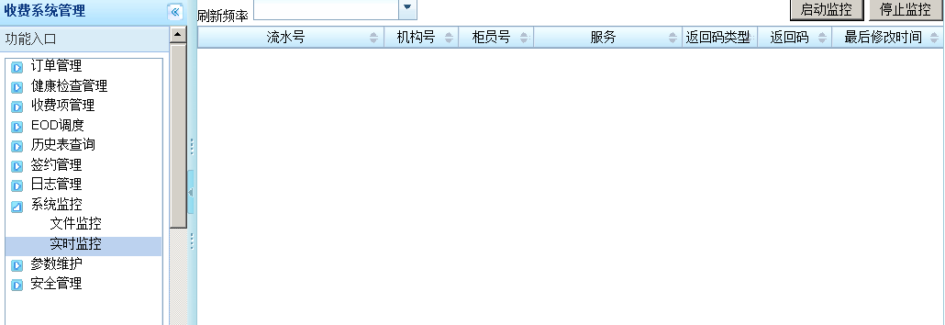
输入刷新频率，点击“启动监控”，根据刷新频率对交易流水进行监控，如下图：
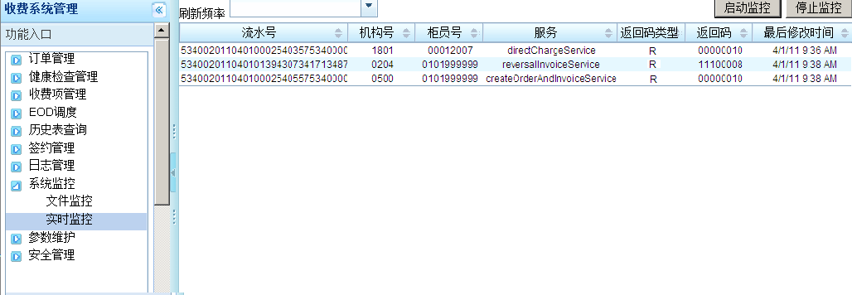

其中，运营监控岗人员可以通过对系统的实时监控情况，选择相应的交易流水号，点击进入监控详细交易信息查看信息；也可以通过日志管理页面，对当天发生的异常交易进行进一步监控和核查问题。

日志明细如下：
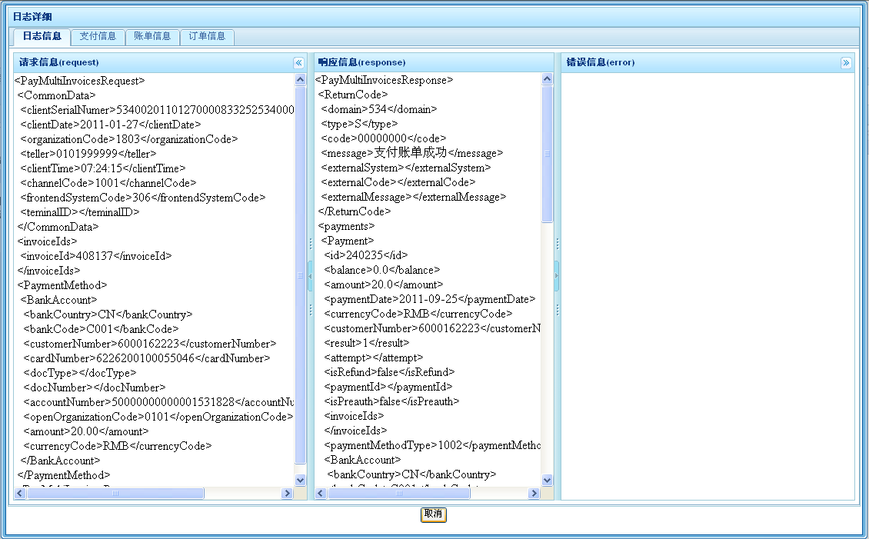
订单信息如下：
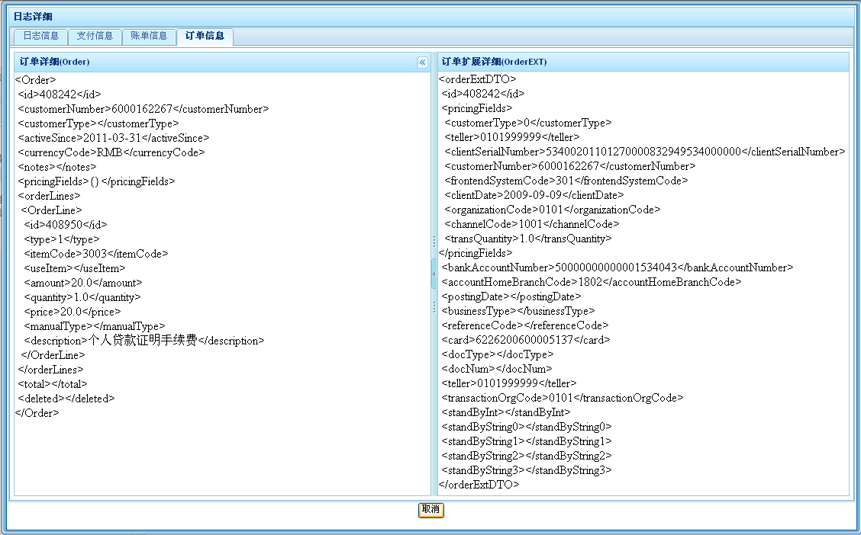

账单信息如下：
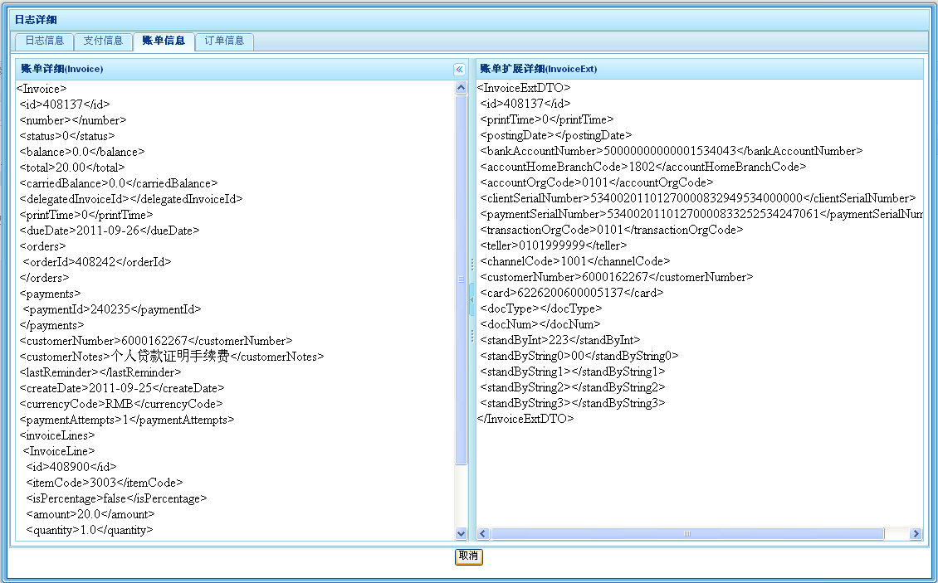

支付信息如下：
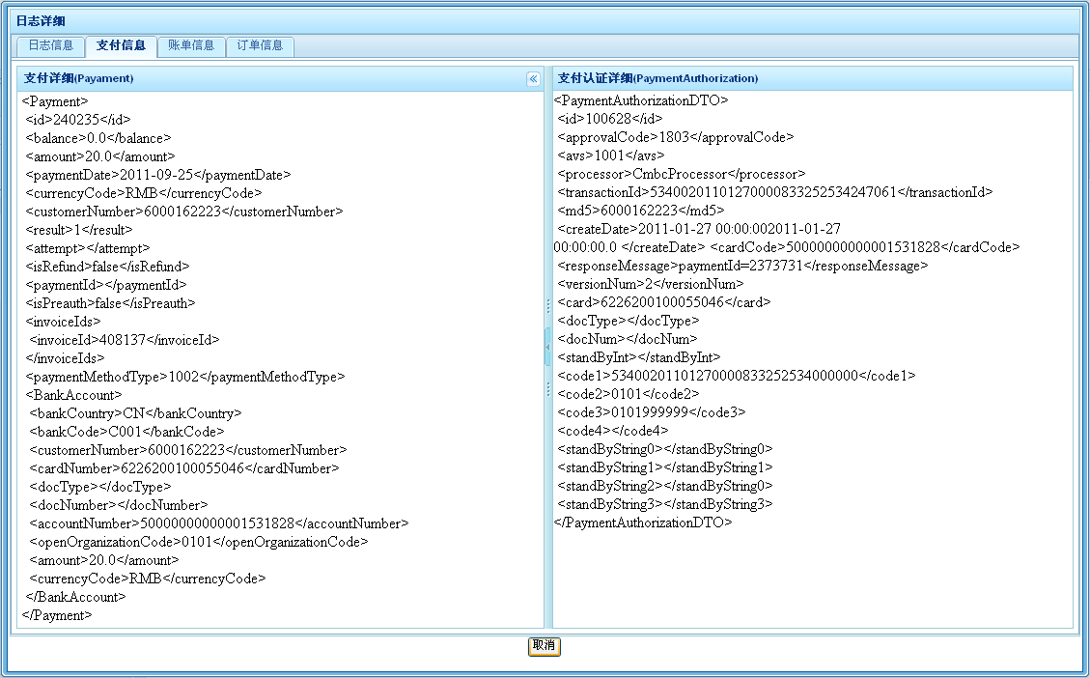

2.1.2. 文件监控
对批量文件状态以及信息进行监控，查看文件在FTP上的上传情况以及处理情况。
文件监控页面如下图：
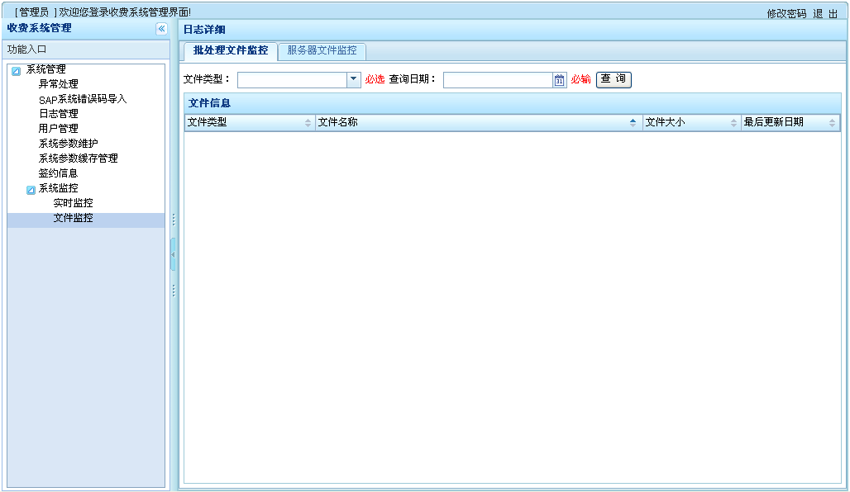
- 查看批量文件上传以及处理情况：
- 选择文件类型，输入查询日期，点击“查询”，如下图所示：
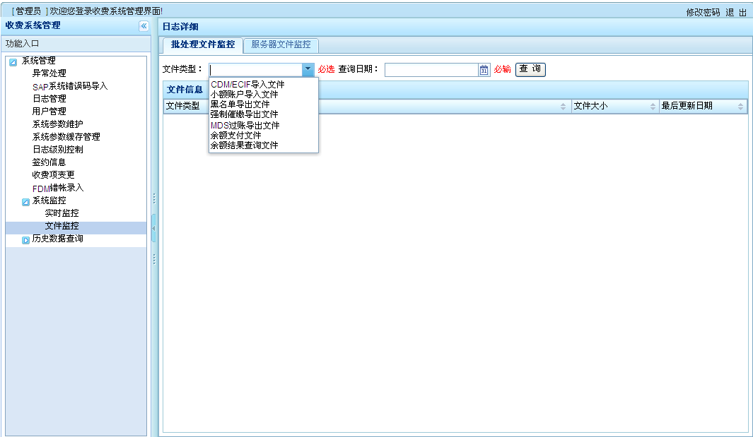
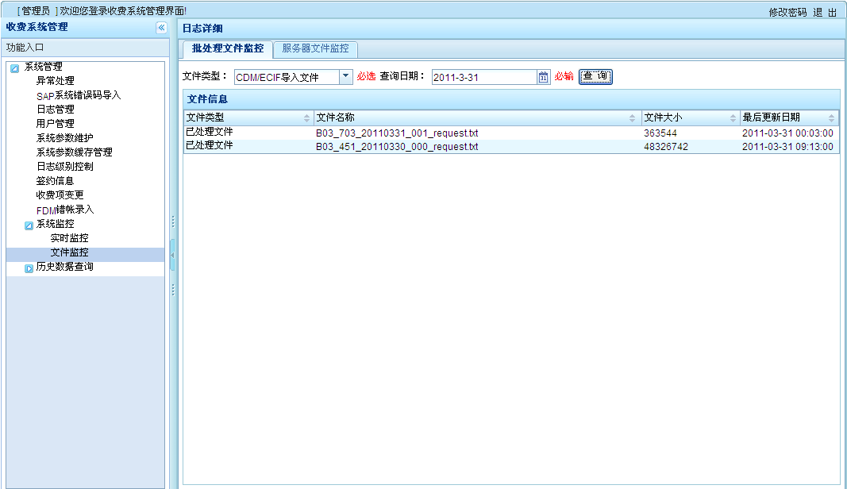

也可以通过登陆FTP服务器（各环境的指定地址）监控批量文件是否正常上传并可查看文件的处理信息，如下图：
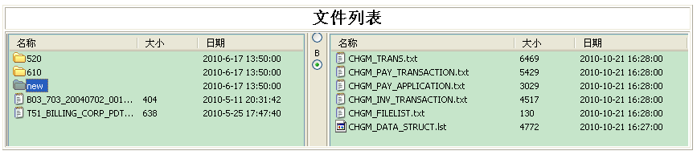

2.1.3. 应用监控
应用系统运行服务过程中出现不正常状态（服务运行时间过长、运行超时、服务运行时产生数据不一致等）时，计费系统会启动异步线程，通过WebSerivce方式调用监控平台提供的告警服务，将告警信息通知到监控平台，监控平台根据计费系统提供的告警信息产生相应的告警，并以短信或邮件的方式通知运维人员。此监控功能快速的将系统健康状况及时的通知到运维人员，让运维人员快速的分析和处理系统运行过程中的问题，减少不必要的损失。
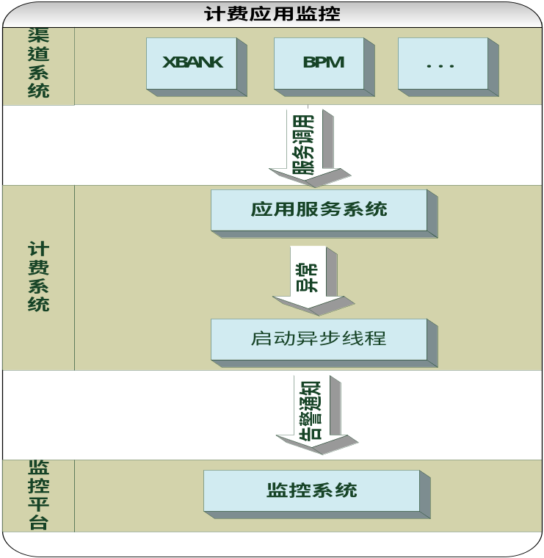

3．处置快速有效

3.1．应用重启
对于应用的重启需要登录连接到Weblogic应用服务器http://<IP>:<port>/console/，选择对应的应用停止并重新启动。
        - 通过IE连接到应用服务器，输入用户名和密码后登录。
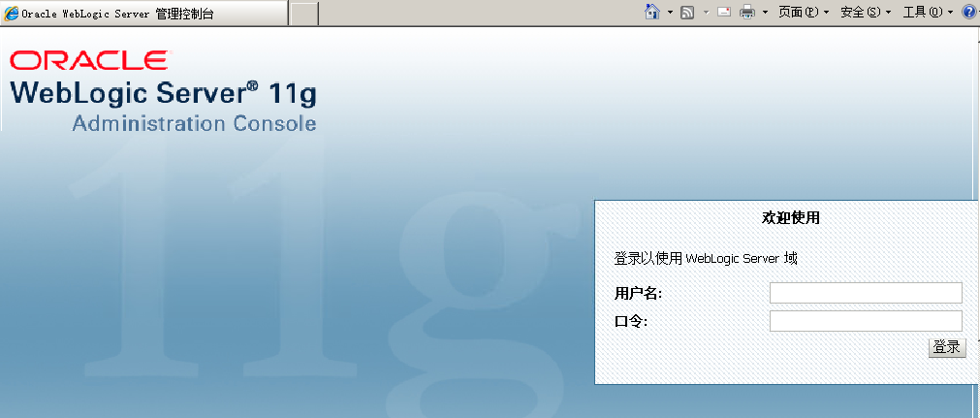
        - 点部署进入到部署页，勾选需要重启的应用点停止-立即强制停止，完事后点启动
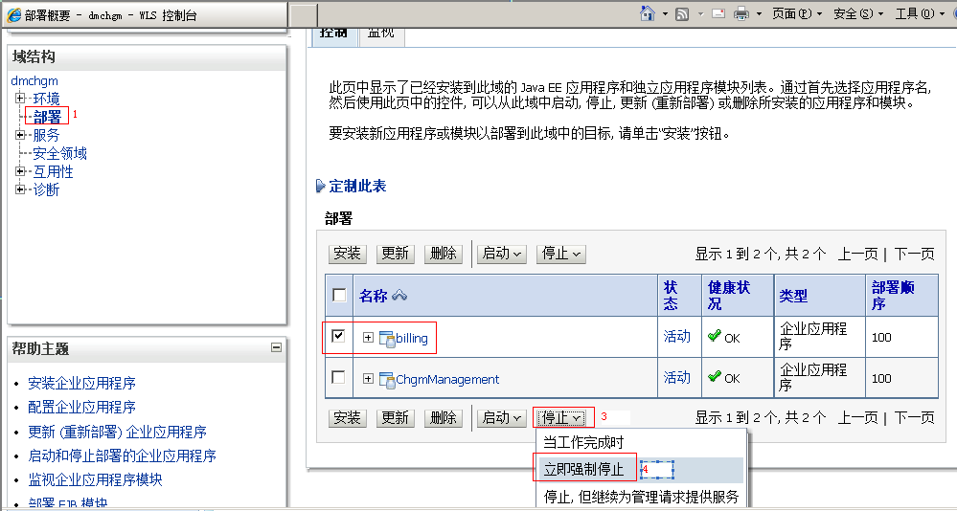
应用停止成功后
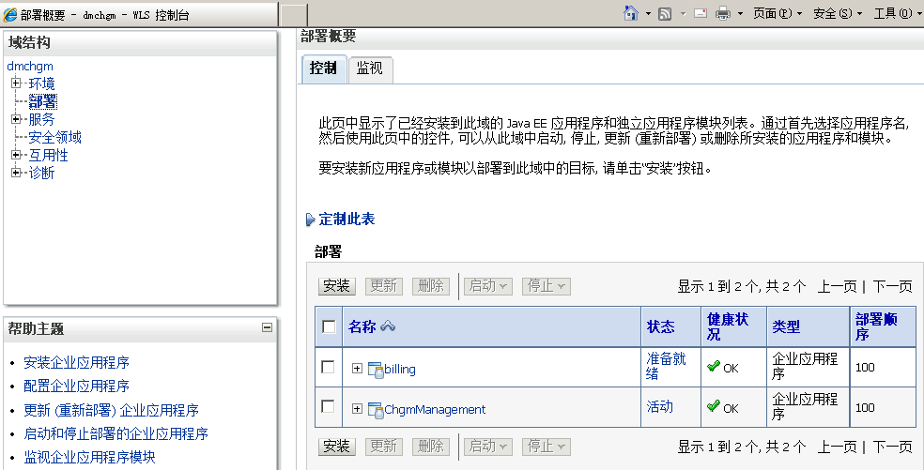
        - 勾选需要启对的服务，点启动-为所有请求提供服务
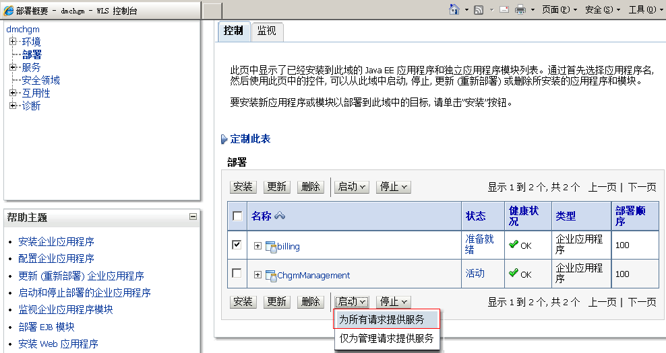
启动成功后状态显示start Running。
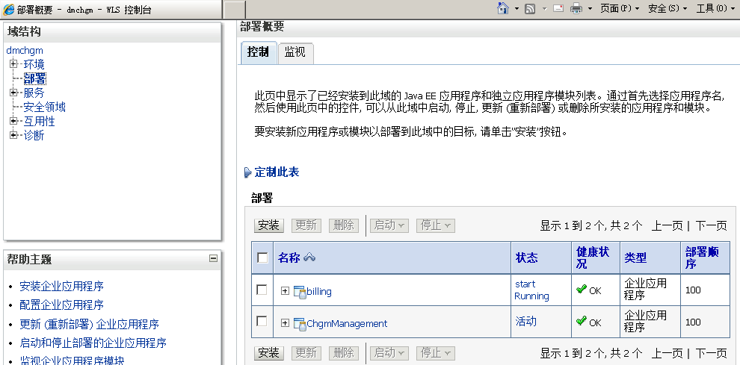

3.2．数据库重启

3.2.1.数据源重启
a)登录webLogic管理页面，点击相应的数据源进入数据源管理页
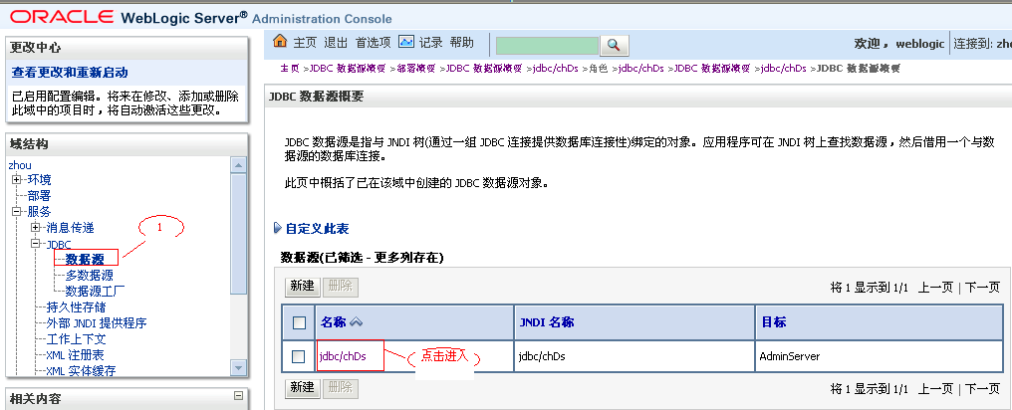
b)选控制，勾选数据源对应的服务器名称，视情况选择关闭或强制关闭
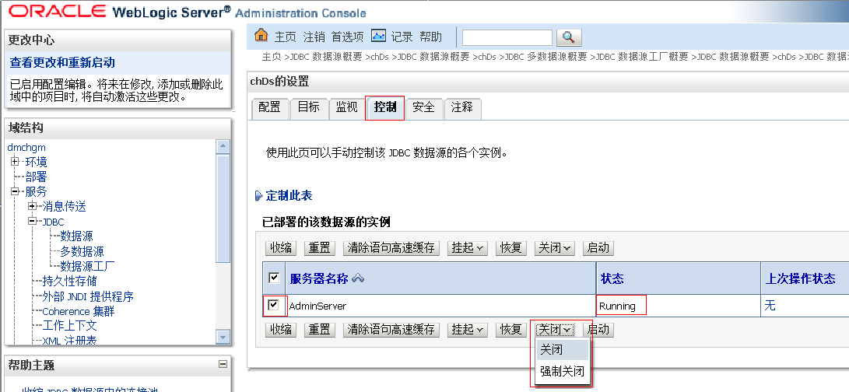
c)待关闭成功后选择启动，重新启动数据源，状态显示Running时表示启动成功。

3.2.2.数据库重启
计费模块使用DB2数据库，当数据库存在问题是，需要对数据库进行重启。
- 通过telnet使用数据库管理员用户登录数据库服务器。
- 执行db2stop,如果当前实例下某数据库有应用连接，则会报错，可通过db2stop force 强制停止实例
- 执行db2start启动数据库
- 登录数据库客户端，是否能正常使用。启动过程无异常信息即为成功。

3.3．中间件重启
计费模块存在的中间件只有Weblogic应用平台。以下是Weblogic重启的详细操作步骤。
  - 通过telnet使用管理员用户登录。
  - 登录成功后，进入/domain/user_projects/domains/chgm/bin目录下，执行文件stopwebLogic.sh
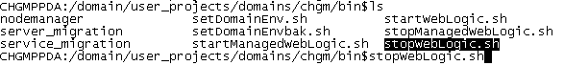
  - 待服务器停止后，进入/domain/user_projects/domains/chgm目录下，执行文件startwebLogic.sh
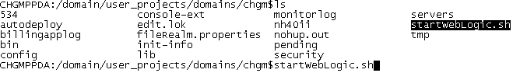
  - 当无报错并提示成功后重新登录WebLogic管理页面，若能成功登录表示服务器重启成功。

3.4．系统切换

3.4.1．主备切换
当前系统应用环境采用F5负载均衡，当单节点出现问题时，后续的访问可以自动转到其他节点。
对于应用环境F5本身也支持主备机切换。
当前系统数据库是一个活动节点（一主一备），采用热备策略，若主节点出现问题可切换到备机。

3.4.2．灾备切换
当前环境暂无实现，建议上线后进行同城灾备。

3.5．数据恢复
根据备份时间戳产生重定向恢复脚本。
db2 "restore db cmbcsa load /usr/openv/netbackup/bin/nbdb2.sl64 taken at 20100426132006 redirect generate script r.scr"
检查修改DBPATH, ON,BUFFERS等参数
检查并确认logtarget参数指定的目录下没有日志文件，
确认无误后，运行nohup db2 –tvf r.scr & 进行数据库恢复；
使用db2pd –util查看恢复进度；

数据库前滚
确认logtarget指定的目录下存在已从磁带恢复出来的日志文件，运行如下命令前滚日志
db2 "rollforward db cmbcsa to end of logs and stop overflow log path (/tmp/res/logs) noretrieve"
或者：
db2 "rollforward db cmbcsa to end of logs overflow log path (/tmp/res/logs) noretrieve"
db2 "rollforward db cmbcsa to end of logs and stop overflow log path (/tmp/res/logs) noretrieve"
或者，
db2 "rollforward db cmbcsa to 2010-04-27-12.30.26.000000 using local time and stop overflow log path (/tmp/res/logs) noretrieve"

检查恢复后数据库信息
以下参数信息需要进行记录，并与之前数据库恢复前记录参数进行比较，如有不一致的情况，需与应用人员确认是否修改。
数据库内存配置，
db2 get db cfg for CMBCSA |grep -i mem
bufferpool配置,
db2 "select substr(bpname,1,18) as bpname,bufferpoolid,substr(dbpgname,1,10) as dbpgname,npages,pagesize,estore,numblockpages,blocksize,substr(ngname,1,10) as ngname from syscat.bufferpools"
db2mtrk -i -d
db2pd -db CMBCSA -bufferpools|more
归档配置，
db2pd -db CMBCSA -dbcfg|grep -i log
LOG CHAIN 确认：
db2pd -db CMBCSA -logs|more
表空间状态：
db2 list tablespaces|grep -i state

3.6．版本回退
应用程序版本回退发布详细操作步骤：
a)登录到webLogic管理页面，先卸载当前版本
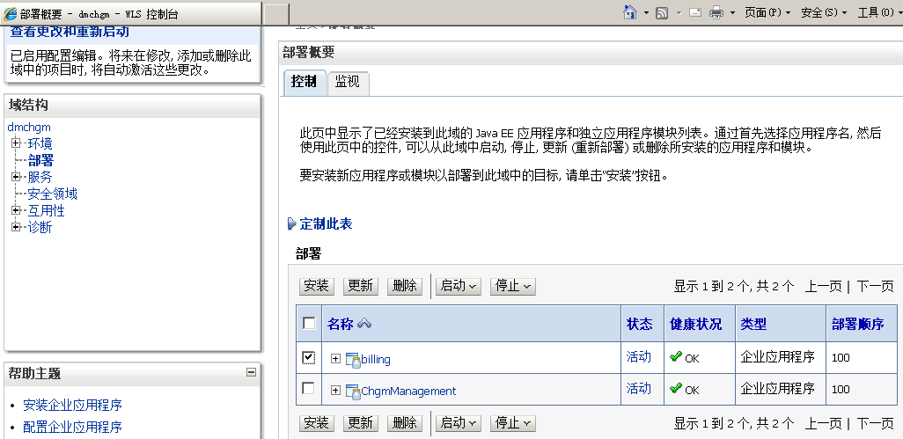
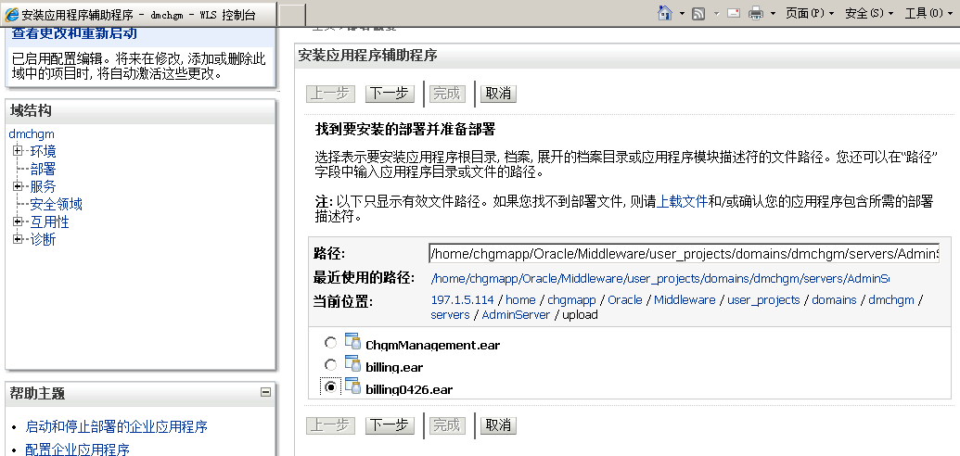
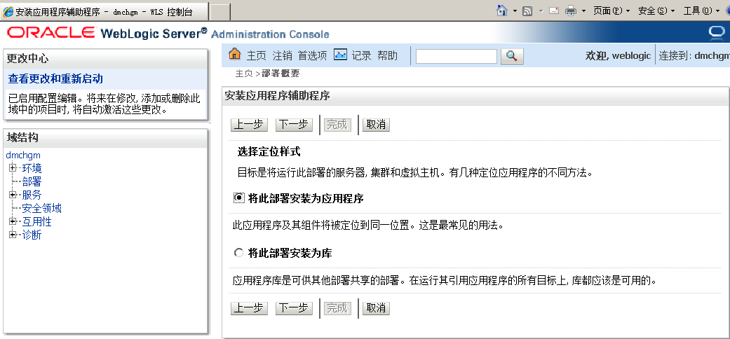
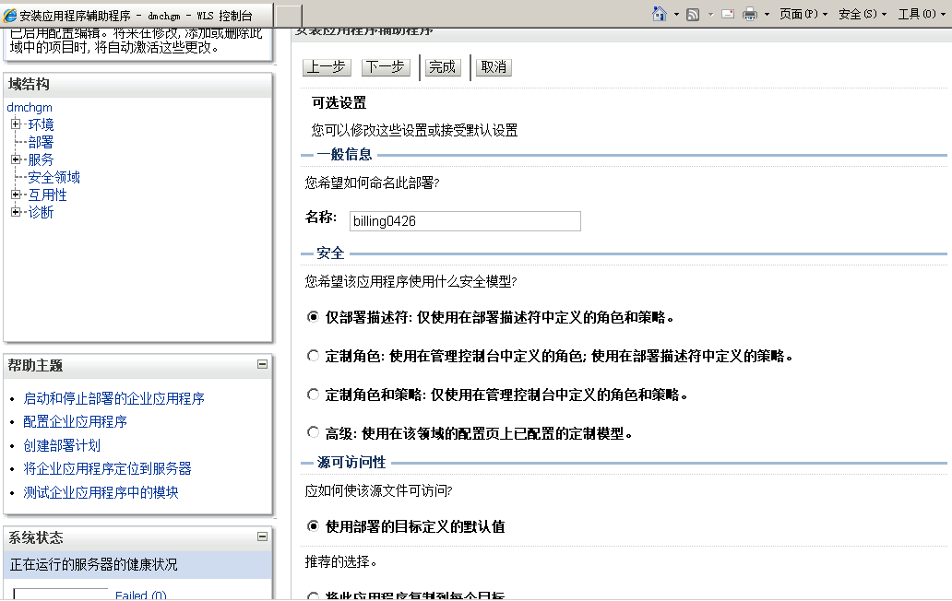
b)点安装
部署完后使用IE查看 wsdl地址，如下图所示：
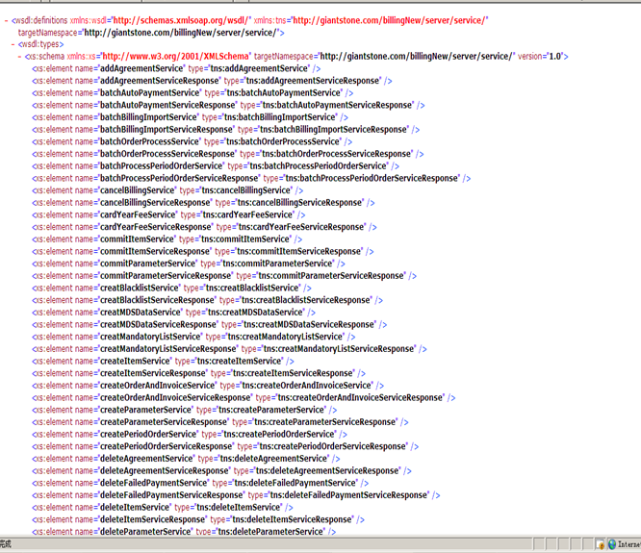

3.7．EOD手工执行
计费模块的后台管理界面中，可以进行计费模块的EOD手工调度执行。
调度执行流程
登录管理页面后，在左边菜单栏中选择“EOD调度”菜单项，然后选择“任务强制重发设置”菜单，进入如下页面：
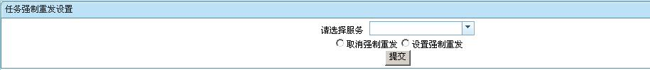
- 在选择服务下拉框中选择需要强制重发的服务项，选择“设置强制重发”单选按钮。如下图所示：
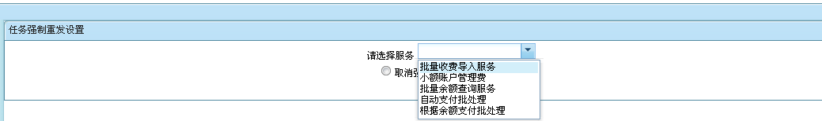
选择完成后，点击提交按钮。
- 针对强制重发服务选择项，如果需要执行调度的服务名称不在选择服务下拉框之列，需要进行相应的添加配置。
详细配置：在左边菜单项中选择“任务链管理”菜单项，点击“查询”按钮，选择页面中需要调度的服务名。如下图所示：
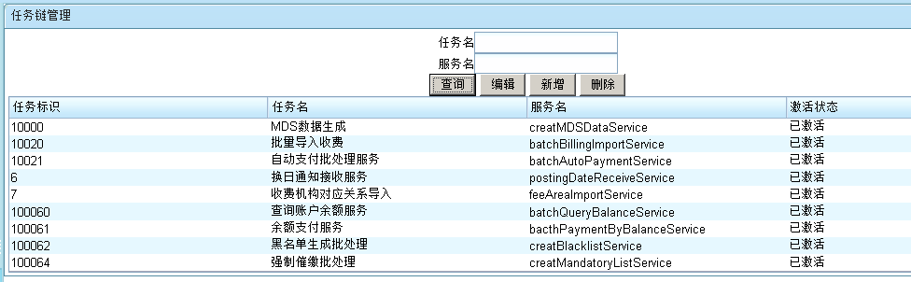
- 选择好相关服务名称后，点击“编辑”按钮，在“重启标识”下拉框中选择“支持”项。如下图所示：
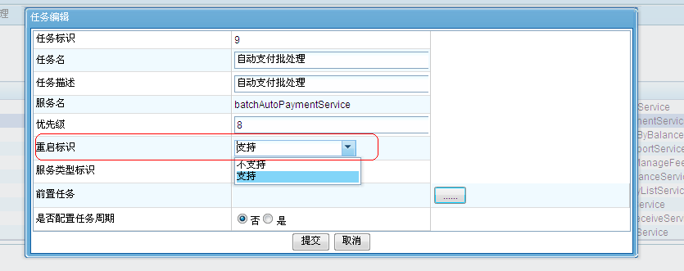
设置完成后，点击“提交”按钮。
4．提交成功后，选择“任务强制重发设置”按钮，在选择服务下拉框中可以看见相关的服务名。如下图所示：
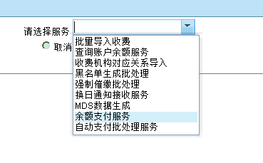
5．任务强制重发设置完成后，选择“EOD作业链手动触发”菜单项，设置的相关服务将又不可用变为可用状态，点击需要手动触发的服务名称按钮进行手工调度。如下图所示：
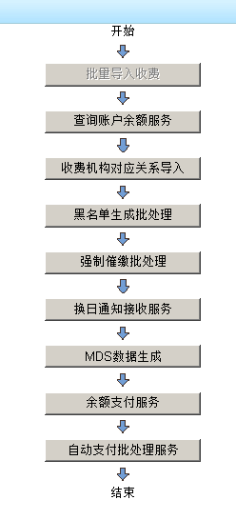

3.8．异常处理平台停止服务
异常处理平台暂无对计费模块服务的启停功能，可以通过启停渠道交易来进行控制。

3.9．清理缓存
计费模块的管理界面中，包含了对计费模块缓存清理操作。
执行流程
- 登录管理页面后，在左边菜单栏中选择“系统参数缓存管理”菜单项，进入如下页面：
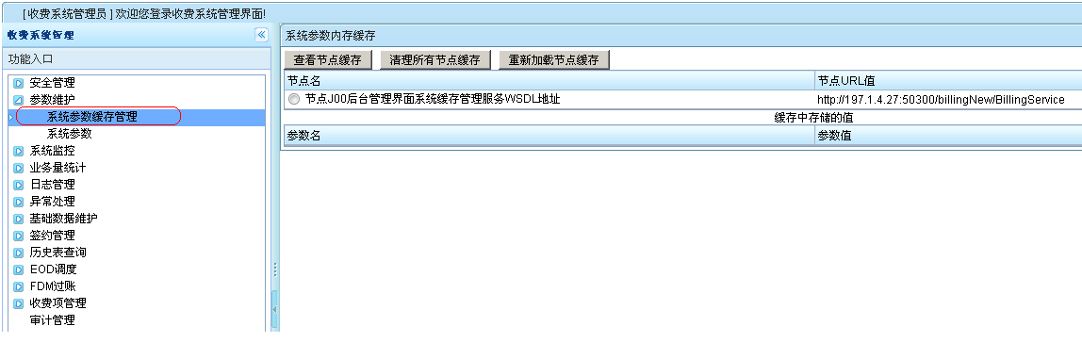
- 在清理缓存前，需要选择一个节点名，然后点击“查看节点缓存”，会在页面中显示所有的缓存数据信息。如下图：
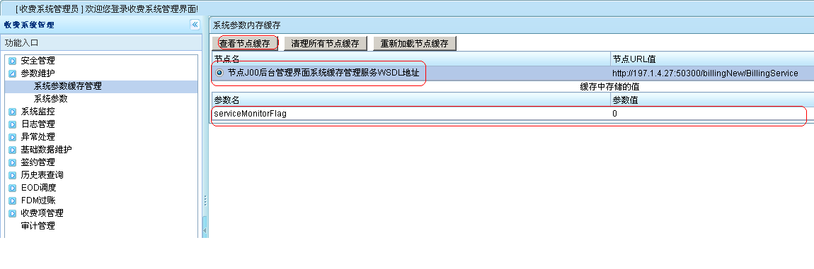
- 上面的流程处理完后，选择“清理所有节点缓存”即可。在清理过程中会出现相应的提示信息。如下图：
